1.频率特性的概念
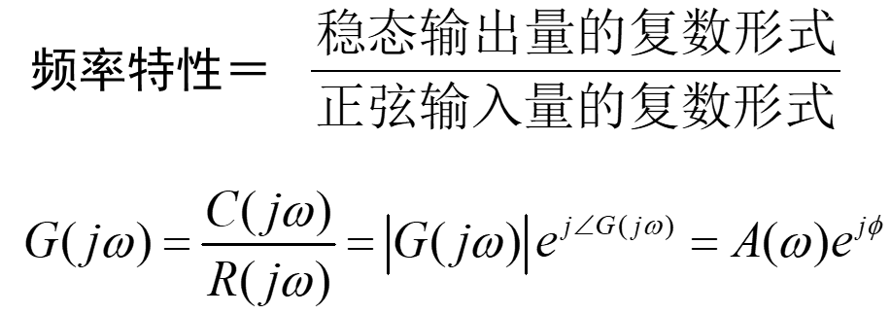
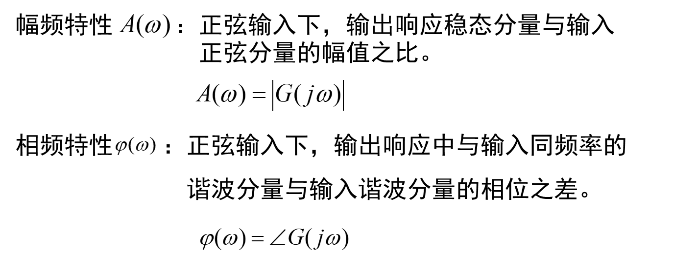
2.典型环节的nyquist图
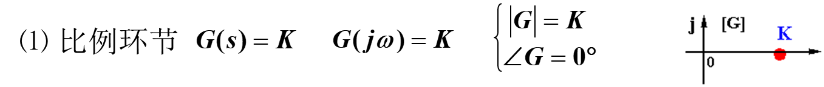
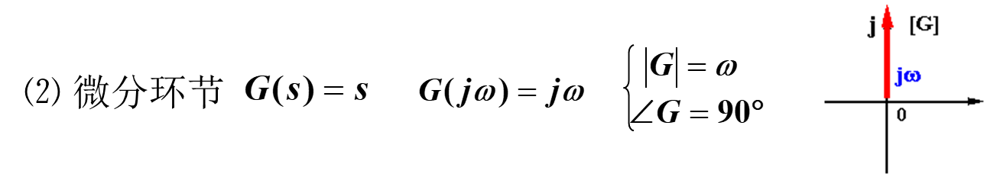
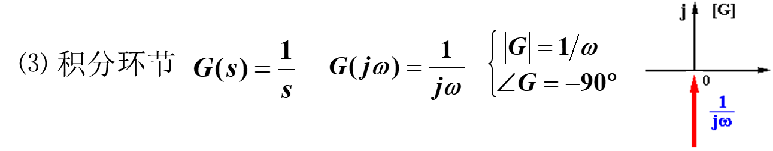
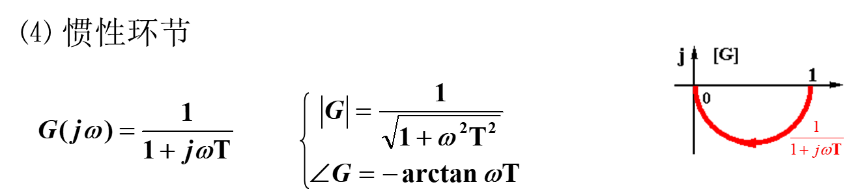
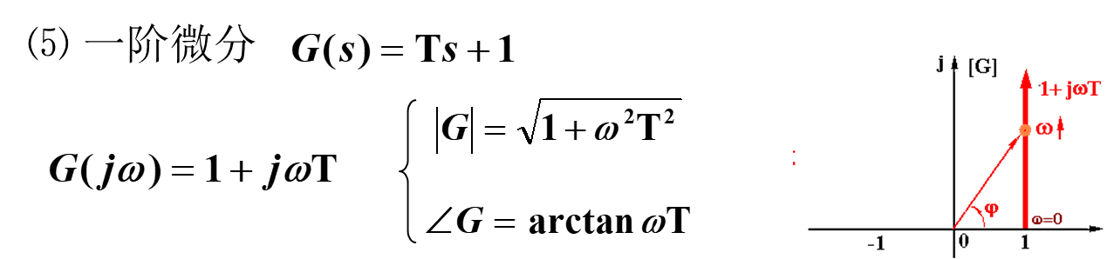
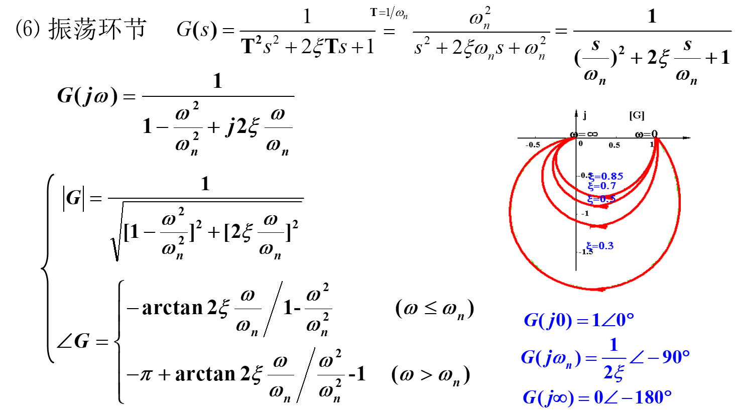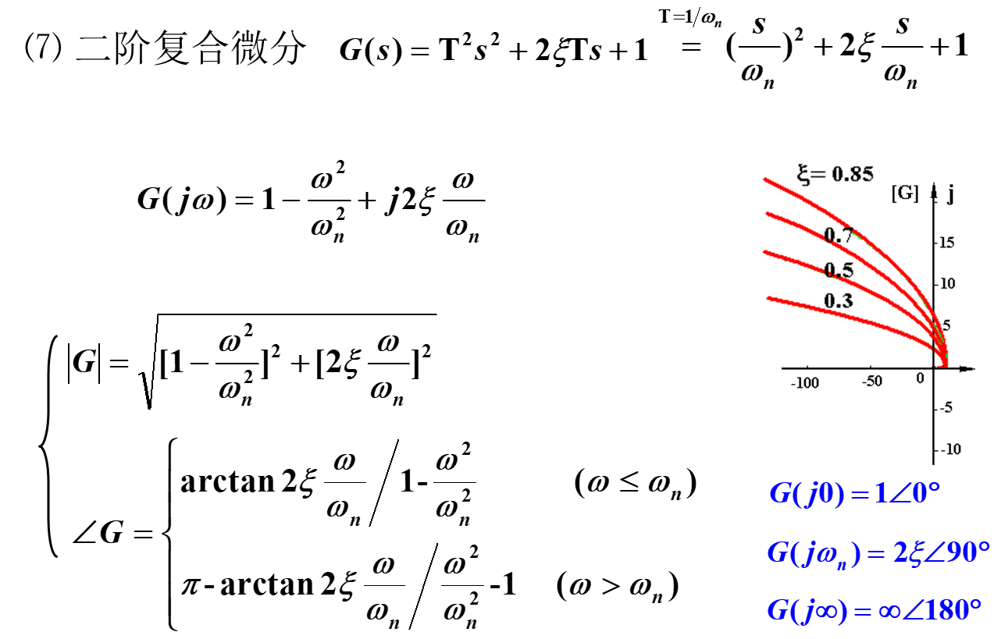
3.系统nyquist图：
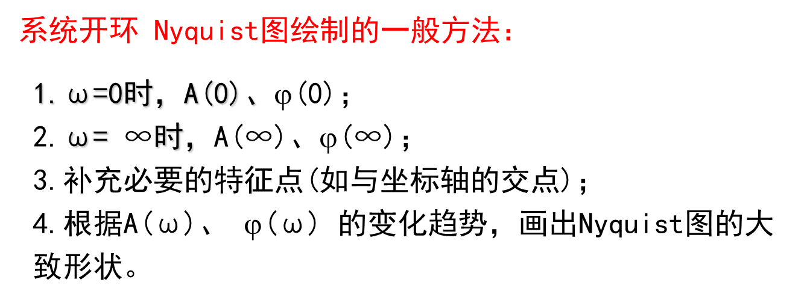
4.典型环节bode图
5.系统bode图
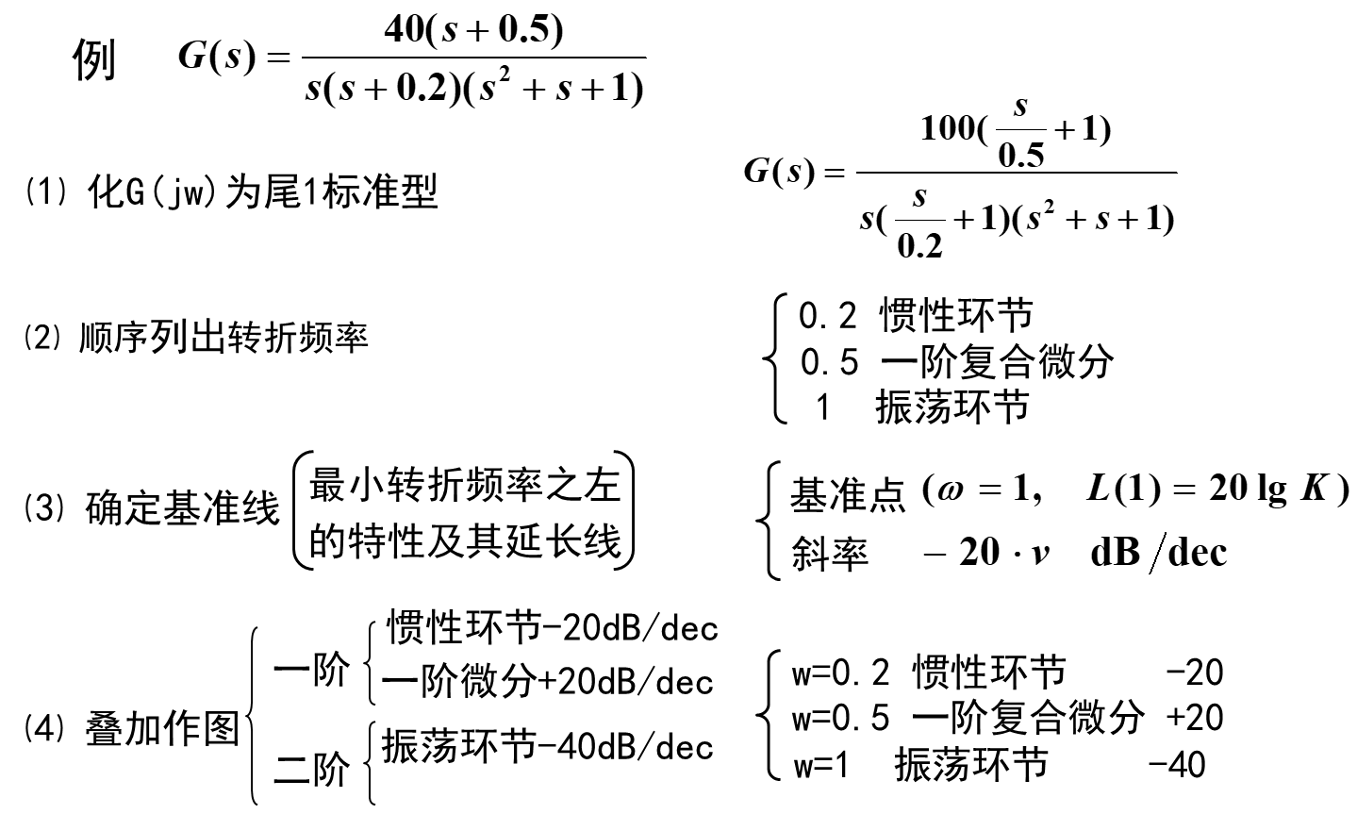
6.频域稳定判据
7.稳定裕度

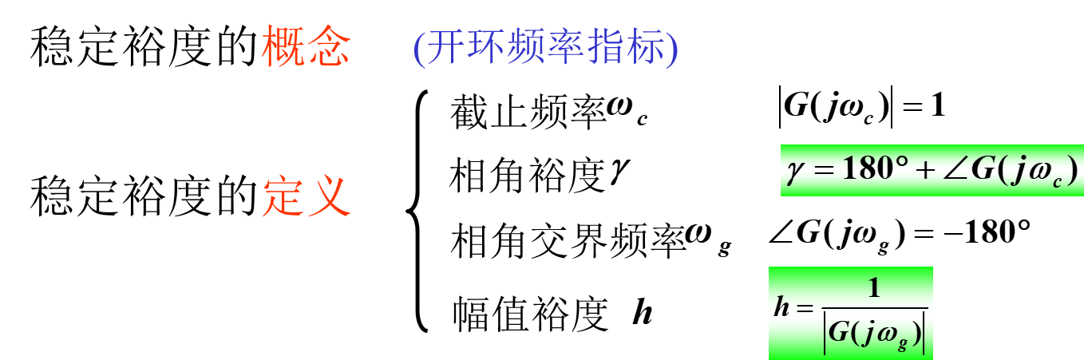

绘制nyquist图、bode图的绘制（重点）

